Zu Besuch bei ELEx GmbH & Co. KG: Ein Lehrgang mit Zukunft

(aus dem Newsletter von Florian Braun, CDU-NRW-Landtagsabgeordneter aus Porz
Unterwegs im Wahlkreis
Fachkräftemangel ist leider kein Fremdwort in Deutschland. Das Berufsfeld des Erziehers und der Erzieherin ist von einem Engpass qualifizierter Fachkräfte in NRW besonders stark betroffen. In meinem Wahlkreis habe ich deshalb den Bildungsträger ELEx GmbH & Co. KG besucht und mich über dessen Angebote informiert.
Die ELEx GmbH & Co. KG in Köln-Porz ist ein privater Bildungsträger, an dem arbeitssuchende Interessenten mit bestimmten Zugangsvoraussetzungen den sogenannten ELEx Lehrgang (Erzieher/innen Lehrgang zur Vorbereitung auf die staatliche Externenprüfung) absolvieren können. Der Lehrgang schließt mit dem
Abschluss „Staatlich anerkannte/r Erzieher/in“ ab. Das Besondere sind die intensiven Praxisphasen, die die Auszubildenden optimal auf den Beruf des Erziehers vorbereiten. Da sich Praxis- und Theoriephasen in
Teilzeit abwechseln, ist dieser Lehrgang vor allem auch für alleinerziehende Mütter und Väter eine groß-artige Chance, Familie und Beruf unter einen Hut zu bekommen. Die Kosten für den Lehrgang werden durch Bildungsgutscheine von der Arbeitsverwaltung getragen.

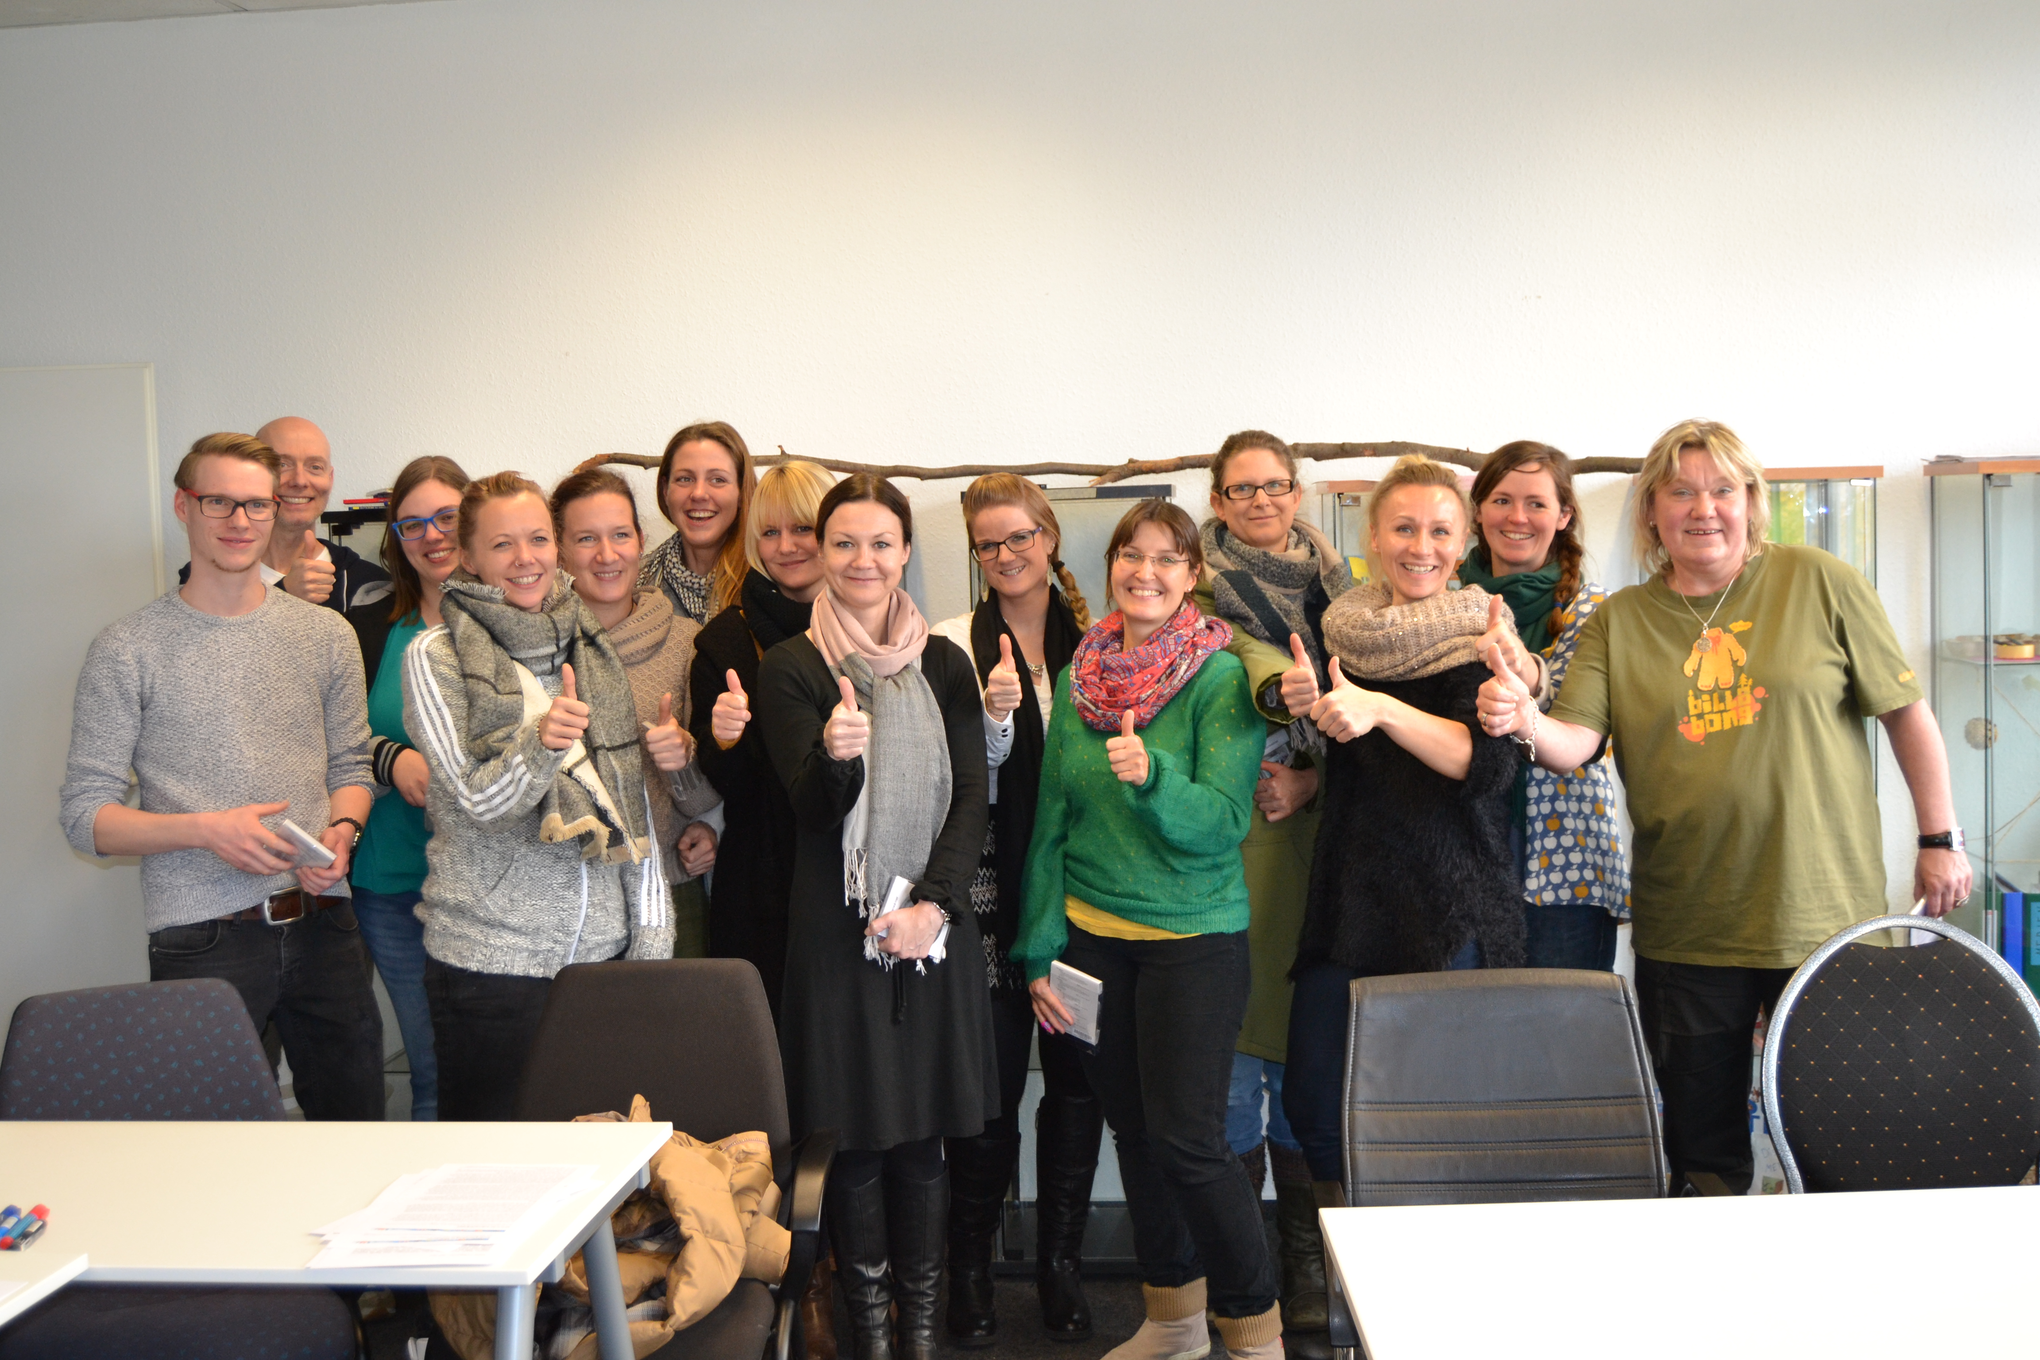

Bei meinem Besuch des Bildungsträgers habe ich mit den Leitern Dr. Detlev Wiener und Monika Wiener über die Organisation des Lehrgangs und die Situation der Erzieherausbildung in NRW gesprochen. Der ELEx Lehrgang ist dabei aus zwei Gründen von großer Bedeutung: Zum einen stellt der Lehrgang ein wirksames Rezept gegen den Fachkräftemangel dar und zum anderen erhalten Quereinsteiger und Arbeitssuchende die Möglichkeit, für die Kinder- und Jugendarbeit ausgebildet zu werden. Dass dieses Angebot mit großen Chancen verbunden ist, habe ich im Gespräch mit den Lehrgangsteilnehmern erfahren. Für die vielen qualifizierten und motivierten Teilnehmer ist dieser Lehrgang eine zukunftssichernde Arbeits- und Lebensperspektive.
Ich freue mich sehr, dass die ELEx GmbH & Co. KG mit der Externenprüfung eine Alternative zum konventionellen Ausbildungsweg des Erziehers darstellt, dem Fachkräftemangel entgegenwirkt und vielen Arbeitssuchenden eine nachhaltige Perspektive bietet. Gleichzeitig habe ich einige Anregungen aus den Gesprächen mitgenommen, bei denen die Politik noch Verbesserungen vornehmen kann und muss: Von der Überprüfung von Qualitätsstandards, über die Entlohnung von Erziehern bis zum Ausbau des Prüfungspersonals.
Zum quantitativen und qualitativen Ausbau des Betreuungsangebotes haben wir als Landespolitik mit dem Nachtragshaushalt 2017 bereits einen wichtigen Schritt gemacht. Dabei kommen den Trägern von Kindertageseinrichtungen insgesamt rund 500 Mio. Euro zu.

